**ChileCompra se despliega en Valparaíso para capacitar a compradores y proveedores en cambios a la Ley de Compras Públicas**

**• Los funcionarios y proveedores de la región conocieron las nuevas exigencias en materia de probidad y transparencia que entran a regir de inmediato apenas se publique la ley de compras públicas, que se encuentra en último trámite en el Tribunal Constitucional.**

**• Durante el 2023 se transaron entre MES enero y agosto $759.875 millones de pesos a través de www.mercadopublico.cl en la Valparaíso con 135.278 órdenes de compra emitidas por los diferentes organismos públicos.**

Este 13 de noviembre, ChileCompra visitó la Región de Valparaíso para dar a conocer a los usuarios compradores y proveedores del Estado las novedades de la modernización de la Ley de Compras Públicas, cuyo proyecto se encuentra en el último trámite en el Tribunal Constitucional y que traerá importantes avances en materia de transparencia, probidad, impulso a las Empresas de Menor Tamaño y economía circular, entre otros.

**[AGREGAR USUARIOS PARTICIPANTES] 33333** usuarios entre funcionarios de entidades públicas regionales y proveedores conocieron las nuevas disposiciones en materia de probidad y transparencia que establece el capítulo 7 de la nueva ley, las que rigen de inmediato apenas se publique la ley, y que dicen relación con un mayor resguardo de los conflictos de interés en las compras públicas, lo que implica cambios relevantes en las compras de entidades del Estado.

**Principales puntos de la reforma de compras públicas que rigen de inmediato**

Se amplía el universo de personas relacionadas inhábiles para contratar con los organismos del Estado, incluyendo no solo a directivos de los servicios que hacen la compra (hasta jefaturas de departamento) sino también a todos los funcionarios, aunque no ejerzan jefaturas, y a las personas vinculadas a estos por parentesco, así como las sociedades en que ellos sean parte o tengan la calidad de beneficiarios finales. En el caso de los directivos, la inhabilidad se extenderá hasta un año desde el cese del cargo. Además, se publicará en el sistema el personal que participe en los procesos de compra.

También se amplían las causales de inhabilidad para participar del Registro de Proveedores y se fortalece la normativa aplicable a grupos empresariales relacionados y al concepto de “beneficiarios finales”, junto con regular la inadmisibilidad de las ofertas en caso de que en un procedimiento de contratación se presenten ofertas simultáneas respecto de un mismo bien o servicio por parte de empresas del mismo grupo empresarial o relacionadas entre sí.

Al Banco Central, a las empresas públicas y a las sociedades en que el Estado tenga más de 50% de participación también se les aplicarán las normas de Probidad y Transparencia.

**6.368 usuarios se han capacitado a lo largo del país**

Durante noviembre, la Dirección ChileCompra desarrollará un ciclo de cursos presenciales que abordan la modernización de la Ley de Compras Públicas, cuyo proyecto se encuentra en el último trámite en el Tribunal Constitucional y que traerá importantes avances en materia de transparencia, probidad, impulso a las Empresas de Menor Tamaño y economía circular, entre otros.

En total se realizarán 36 capacitaciones presenciales, que tienen como objetivo que los usuarios y usuarias encargadas de las compras de los distintos organismos del Estado y las personas y empresas que buscan vender sus bienes y servicios, se actualicen respecto a los cambios normativos que impactarán en la gestión de la contratación pública. Estas se suman a las realizadas en la Región Metropolitana en forma presencial y virtual desde el 3 de octubre sumando un total de 6.368 usuarios capacitados.

Los cursos son gratuitos y requieren inscripción previa y se desarrollan en colaboración con las Seremis del Ministerio de Hacienda, Sercotec, Inacap, la Delegación Presidencial Regional de Atacama, la Universidad Católica del Norte, la Universidad de Talca y la Universidad de Concepción.

“Se trata del primer despliegue de funcionarios de ChileCompra en distintas regiones del país desde la pandemia y responde al interés que tenemos como institución de llegar directamente a compradores y proveedores en lo que respecta a los cambios normativos que trae la nueva Ley de Compras Públicas, que esperamos se publique en los próximos meses. Estamos trabajando intensamente para dar a conocer los cambios a la norma, especialmente los que tienen relación con probidad y transparencia que entrarán en vigencia inmediatamente tras publicación en el Diario Oficial”, indicó la directora de ChileCompra, Verónica Valle.

Para participar los usuarios sólo deben revisar la oferta de cursos e inscribirse.

**$759.875 millones se transaron en Mercado Público entre enero y agosto 2023 en la Región de Valparaíso.**

Durante 2023 se transaron $759.875 millones de pesos (US$ 271 millones) a través de www.mercadopublico.cl en la Región de Valparaíso con 135.278 48.304 órdenes de compra emitidas por los diferentes organismos públicos.

$671.184 119.188 2022

En la Región de Valparaíso, en este periodo, las instituciones con mayor participación fueron: MOP - Dirección de Vialidad ($68.103 millones pesos); DIRECCION GENERAL DE LOS SERVICIOS DE LA ARMADA ($66.546 millones pesos); INSTITUTO DE PREVISION SOCIAL ($51.221 millones pesos). Por su parte, los rubros más solicitados fueron: Obras (US$ US $78.442.967); Servicios de construcción y mantenimiento (US$ US $74.981.856); Equipamiento y suministros médicos (US$ US $71.550.246).

Las principales órdenes de compra, durante Región de Valparaíso, fueron las siguientes:

|  |  |  |  |  |
| --- | --- | --- | --- | --- |
| Institución | Código orden de compra | Motivo de la compra | Proveedor | Monto comprometido en CLP |
| INSTITUTO DE PREVISION SOCIAL | 548874-238-SE23 | SERVICIO DE ATENCIÓN Y PAGO DE LAS PRESTACIONES ECONÓMICAS DE SEGURIDAD SOCIAL Y OTROS BENEFICIOS QUE DETERMINE LA LEY, BAJO LA MODALIDAD DE ATENCIÓN DENOMINADA PAGO NO PRESENCIAL NACIONAL. | Plataforma Gobierno Central | $15.196 millones |
| MOP - Dirección de Vialidad | 2010-12-SE23 | CONSERVACIÓN GLOBAL PETORCA,ETAPA I,VALPO. | CONSTRUCTORA TRICAM LTDA. | $10.839 millones |
| MUNICIPALIDAD DE CARTAGENA | 2697-14-SE23 | SERVICIO DE RECOLECCIÓN TRANSPORTE DE RESIDUOS SOLIDOS DOMICILIARIOS Y ASIMILABLES BARRIDO Y LIMPIEZA DE BIENES NACIONALES DE USO PÚBLICO DE LA COMUNA DE CARTAGENA | ECOMETRO URBANISMO S.A. | $10.498 millones |
| I.MUNICIPALIDAD DE VIÑA DEL MAR | 3929-26-SE23 | SERVICIO Y PROVISIÓN PERSONAL DE MANO DE OBRA MAYOR PARA LA DIRECCIÓN DE OPERACIONES Y SERVICIOS DE LA I. MUNICIPALIDAD DE VIÑA DEL MAR | Gonzalez y Fierro Ltda. | $8.845 millones |
| I.MUNICIPALIDAD DE VIÑA DEL MAR | 3929-22-SE23 | CONCESIÓN MANTENCIÓN ÁREAS VERDES DE LA COMUNA DE VIÑA DEL MAR | Construcciones y Servicios Siglo Verde S.A. | $8.534 millones |

**El sector de Municipalidades lidera las compras con $241.402 millones millones transados**

Respecto de las transacciones en Mercado Público por sector comprador en Valparaíso, Municipalidades lideran las compras con $241.402 millones millones de pesos transados, lo que equivale a un 31,8%% de las transacciones por sector en la región. Le sigue el sector Salud con $197.319 millones millones transados, esto un 26,0%%, luego viene Gob. Central, Universidades con $141.429 millones millones de pesos transados (18,6%%) y luego Obras Públicas con $86.783 millones millones de pesos transados (11,4%%).

|  |  |  |
| --- | --- | --- |
| Municipalidades |  |  |
| Salud |  |  |
| Gob. Central, Universidades |  |  |
| Obras Públicas |  |  |

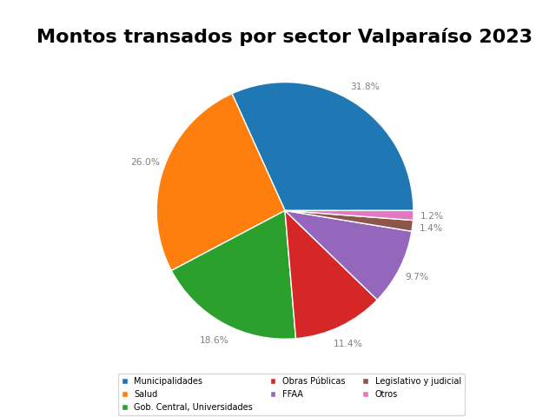

En la Región de Valparaíso se generaron oportunidades por la modalidad Compra Ágil -que permite mayor participación de las Mipymes en compras de menores montos (igual o menor a 30 UTM)- por $$40.295 millones millones, las que se tradujeron en 59.005 órdenes de compra emitidas por los organismos públicos de la región. Se observó un crecimiento de 39,9%% (variación nominal) entre el 2022 y el 2023 en los montos transados en la Compra Ágil en la región, con una diferencia de 12.712 en órdenes de compra el 2023 si se compara con el 2022.